

Modifica la ley N°20.084, que Establece un sistema de responsabilidad de los adolescentes por infracciones a la ley penal, en materia de aplicación de las sanciones no privativas de libertad, en particular para el caso de reincidencias

Boletín N° 12900-07

La ley 20.084 es aquella que se encarga de regular la responsabilidad penal adolescente, en ésta se consagra una serie de medidas y sanciones para establecer un sistema normativo ad-hoc para jóvenes. Para comprender íntegramente el sujeto que es objeto de esta normativa, es necesario conceptualizar, según la OMS en su informe “La salud de los jóvenes” la adolescencia es el periodo de transición de la niñez a la edad adulta, y se caracteriza por:

1) Los esfuerzos realizados para alcanzar objetivos vinculados a las expectativas de la corriente cultural principal.

2) La aceleración del desarrollo físico, mental, emocional y social.

Mientras que el comienzo de la adolescencia se relaciona con el inicio de la pubertad y las características sexuales secundarias, el final de la adolescencia no tiene una definición clara. Esta varía completamente entre una cultura y otra, sobre todo en cual es el momento de la independencia que caracteriza la edad adulta.

Este periodo de transición consta de las siguientes fases:

1) Desarrollo biológico desde el comienzo de la pubertad hasta la completa madurez sexual y reproductiva.

2) Desarrollo psicológico desde los patrones cognoscitivos y emocionales de la niñez hasta los patrones cognoscitivos de la edad adulta.

3) Transito desde el estado de total dependencia económica de la niñez a una independencia relativa.

Desde estas definiciones podemos destacar como menciona Avila (2004) en el ensayo “Adolescencia y juventud: de las nociones a los abordajes” que al momento de referirnos a estos colectivos sociales, es decir, la necesidad de hablar y concebir diferentes «adolescencias» y «juventudes», en un amplio sentido de las heterogeneidades que se pueden presentar y visualizar entre adolescentes y jóvenes. Aquello cobra vigencia y sentido, de momento que concebimos las categorías de adolescencia y juventud como una construcción sociohistórica, cultural y relacional en las sociedades contemporáneas, donde los intentos y esfuerzos en la investigación social en general, y en los estudios de juventud en particular, han estado centrado en dar cuenta de la etapa que media entre la infancia y la adultez, las que a su vez, también se constituyen en categorías fruto de construcciones y significaciones sociales en contextos históricos y sociedades determinadas, en un proceso de permanente cambio y resignificaciones.

Según la información expuesta, se puede concluir que la adolescencia es un periodo caracterizado por los constantes cambios y la búsqueda de pertenencia, tanto social como cultural, donde es esencial encontrar un medio idóneo para lograr comunicarse de forma exitosa. Desde Naciones Unidas se destaca quienes son pilares fundamentales de esta etapa humana: la familia, la educación, la comunidad, los medios de comunicación, la política social y la legislación y la administración de la justicia de menores. Sin embargo, y aunque en nuestro país se potencian dichos pilares, existen índices altos de delincuencia juvenil, que lamentablemente, muchas veces terminan en reincidencias.

Ante dicho escenario, es evidente la necesidad de legislar para garantizar la protección de bienes jurídicos colectivos, tales como la seguridad social, que tal como su nombre indica, es de suma importancia para la sociedad en su conjunto. Se han levantado una serie de medidas que pretender hacer más robusto el sistema, sancionado con los públicamente conocidos “toques de queda” que se plebiscitaron el pasado 30 de junio de 2019, en Las Condes, Lo Barnechea, Colina, La Florida, La Reina, Peñalolén, Antofagasta y Quilpué, donde 103.217 votaron a favor de la restricción, mientras que 17.555 lo hicieron en contra. Dos son las salvedades que se levantan, la primera, es la pugna que existe entre la libertad de tránsito y la imposición de esta medida, que impacta directamente con ella. En segundo lugar, la rigurosidad y plausibilidad de una sanción que coarta al Derecho fundamental, consagrado en el artículo 19 N° 7 letra a.

Ahora, no porque sostenemos que esta medida no es la ideal para tratar con jóvenes, que, como se introdujo previamente, atraviesan un momento formativo de su personalidad, queremos ignorar una problemática actual. Lo que buscamos, es implementar herramientas idóneas que no solo sancionen jóvenes, sino que también les permita reinsertarse en una sociedad que muchas veces los ignora. Un claro ejemplo es el plebiscito de los toque de queda, donde la defensora de la niñez Patricia Muñoz agregó: “la Consulta no alcanza el 9% de los posibles votantes, excluyó a los propios adolescentes (infringiendo otro de sus Derechos)” En conclusión ¿qué tan vinculante es una medida que no contempla la opinión de los principales afectados?.
Según informes de la fiscalía, sobre cifras correspondientes a la Responsabilidad Penal Adolescente:
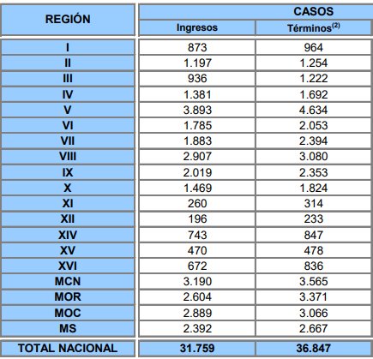
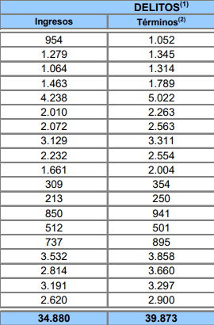

Categorías de delitos por Región

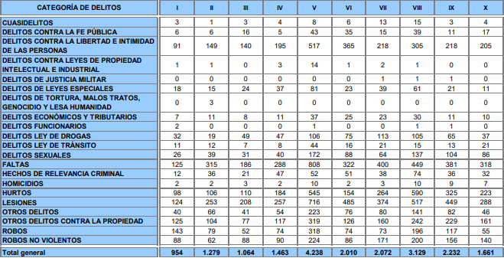
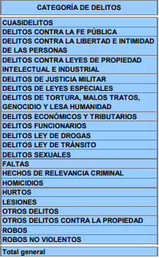
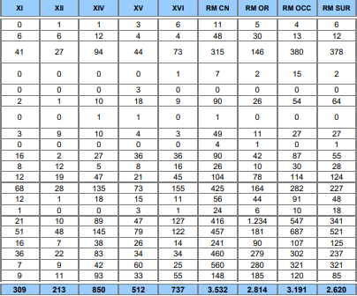
Fuente: Cuadros Información BOLETÍN ESTADÍSTICO ANUAL 2018 FISCALÍA

Infractores menores de edad ingresados al Ministerio Público. Período: 01 enero 2018 - 31 diciembre 2018.

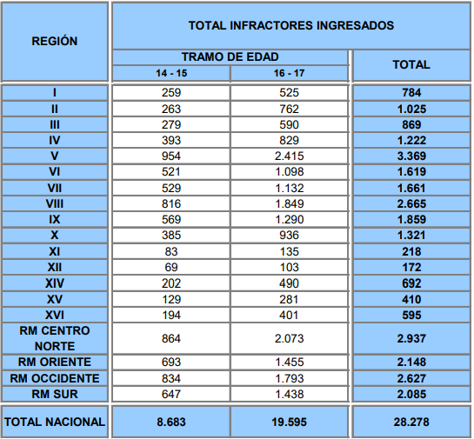

Fuente: Cuadros Información BOLETÍN ESTADÍSTICO ANUAL 2018 FISCALÍA

Esta información proporciona datos de relevancia, es en base a ellos sobre los que debe trabajarse para disminuir las cifras, consideramos que es la ley 20.084 la encargada de subsanar esta problemática, enfocándose esencialmente al trato que se mantiene respecto de los jóvenes reincidentes. Lamentablemente, las medidas propuestas no han logrado una disminución sustancial en la cantidad de casos contemplados por la fiscalía, es ahí donde debemos trabajar para conseguir una sociedad no solo más tranquila, sino que también más segura.

En el título I “Consecuencias de la declaración de responsabilidad de los adolescentes por infracciones a la Ley Penal”, párrafo 2º “De las sanciones no privativas de libertad” se consagra en los artículos 8° y 9° la amonestación y la multa respectivamente como medidas sancionatorias, empero, su aplicación no ha logrado el impacto deseado, pues, es alto el registro de jóvenes que delinquen en Chile, ante tal situación, nos parece plausible que para jóvenes reincidentes, esta etapa se suprima y sea únicamente para adolescentes que por primera vez se presentan ante dicha instancia.

Por su parte, los jóvenes reincidentes se limitarán a realizar obras benéficas para la sociedad, ya sea en trabajos comunitarios o en aquellos que se estimen convenientes, todo fundado en que ellos ya recibieron la amonestación y multa previa, medida insuficiente que permitió su reingreso a la delincuencia. Si se parte de esta base, se cosecharían un sinfín de beneficios, logrando objetivos concretos que le dan una nueva oportunidad a jóvenes que probablemente han tenido una deficiencia en los pilares fundamentales de su vida. El trabajo comunitario:
- Fomentar en el estudiante, la solidaridad y el compromiso con la comunidad como norma ética y ciudadana.
- Hacer un acto de reciprocidad con la sociedad.
- Enriquecer la actividad de educación superior, a través del aprendizaje servicio, con la aplicación de los conocimientos adquiridos durante la formación académica, artística, cultural y deportiva.

- Integrar las instituciones de educación superior con la comunidad, para contribuir al desarrollo de la sociedad venezolana.
- Formar, a través del aprendizaje servicio, el capital social en el país.

Esta medida resulta ser una alternativa plausible para evitar situaciones mucho más drásticas, como lo son los “toques de queda” que quieren imponer algunos alcaldes en nuestro pais. Para el alcalde de Renca, Claudio Castro, esto es un desatino, “En la práctica estamos diciendo hasta qué hora pueden estar los jóvenes en la calle y qué hacemos después de eso? Nosotros creemos que hay que enfrentar el consumo de alcohol y drogas en los menores de edad, ofreciendo alternativas, buscando cómo se pueden fortalecer sus talentos, cómo desarrollar sus capacidades, cómo persiguen sus sueños y no buscando limitaciones”

Consensuamos en que queremos un Chile más justo, inclusivo, seguro, capaz de otorgar nuevas oportunidades a quienes han cometido errores reintegrando a la sociedad a jóvenes infractores que desafortunadamente se ha equivocado en su actuar pero que tienen la chance de enmendar su rumbo psico-social para construir en conjunto el Chile que anhelamos todos.

Por lo anterior los diputados firmantes presentamos el siguiente

PROYECTO DE LEY

Artículo 1°: Agréguese al artículo 8 de la ley 20084 el siguiente inciso final:

“Dicha amonestación no será procedente para jóvenes reincidentes, ya que en su caso, la reprensión del juez ya se realizó previamente, por lo que la aplicación de esta instancia se suprime y se reserva para aquellos jóvenes que por primera vez se presentan.”

Artículo 2°: Agréguese al artículo 11 el siguiente nuevo inciso tercero en el siguiente tenor:

“En el caso de los jóvenes reincidentes, se aplicará la sanción prevista en este artículo, quedando en consecuencia, excluida la amonestación y multa como sanciones previas.”

MARCELA HERNANDO PÉREZ.
H. DIPUTADA DE LA REPÚBLICA

Véase informe OMS año 2000 “La salud de los jóvenes” https://apps.who.int/iris/bitstream/handle/10665/36922/WHO_TRS_731_spa.pdf;jsessionid=B1441370D56A6E9C505F51E9F0046887?sequence=1
Véase ensayo Avila (2004) “Adolescencia y juventud: de las nociones a los abordajes” https://scielo.conicyt.cl/scielo.php?script=sci_arttext&pid=S0718-22362004000200004
https://www.elmostrador.cl/destacado/2019/06/30/gano-el-si-se-impone-el-toque-de-queda-infantil-en-consulta-impulsada-por-lavin-que-tuvo-menos-de-10-de-participacion/
http://guayanaweb.ucab.edu.ve/objetivos-servicio-comunitario.html
https://radio.uchile.cl/2019/06/30/ocho-comunas-deciden-toque-de-queda-para-menores-de-edad/

